Γραφείο Δημοσίων Σχέσεων

pressoffice@ktimatologio.gr

Χολαργός, 30 Μαΐου 2024
ΠΡΟΣ ΜΜΕ

Πανελλαδικά από τη Θεσσαλονίκη παρουσίασε «τις νέες ψηφιακές υπηρεσίες του Κτηματολογίου» ο Υφυπουργός Ψηφιακής Διακυβέρνησης, Κωνσταντίνος Κυρανάκης

Τις νέες ψηφιακές υπηρεσίες του Κτηματολογίου για πολίτες και επαγγελματίες παρουσίασε πανελλαδικά από τη Θεσσαλονίκη ο Υφυπουργός Ψηφιακής Διακυβέρνησης, Κωνσταντίνος Κυρανάκης, παρουσία του Προέδρου του Ελληνικού Κτηματολογίου, Στέλιου Σακαρέτσιου.

Η παρουσίαση πραγματοποιήθηκε στο πλαίσιο εκδήλωσης την Τετάρτη 29 Μαΐου 2024 στο Δημαρχείο Θεσσαλονίκης, με τη συμμετοχή βουλευτών, δημάρχων, εκπροσώπων επαγγελματικών και επιστημονικών φορέων, στελεχών του Ελληνικού Κτηματολογίου, καθώς και πλήθος επαγγελματιών που σχετίζονται με το έργο του Κτηματολογίου.

Συγκεκριμένα, στην εκδήλωση παρέστησαν μεταξύ άλλων, ο Υφυπουργός Εσωτερικών, αρμόδιος για θέματα Μακεδονίας - Θράκης, Στάθης Κωνσταντινίδης, οι Βουλευτές Α’ Θεσσαλονίκης, Δημήτριος Κούβελας και Επικρατείας, Νεφέλη Χατζηιωαννίδου, ο Υποψήφιος Ευρωβουλευτής Χάρης Αηδονόπουλος, ο Συντονιστής του Γραφείου του Πρωθυπουργού στη Θεσσαλονίκη, Γιάννης Παπαγεωργίου, ο Αντιπεριφερειάρχης Ψηφιακής Διακυβέρνησης Κεντρικής Μακεδονίας, Νικόλαος Τζόλλας, ο Δήμαρχος Θεσσαλονίκης, Στέλιος Αγγελούδης και ο Αντιδήμαρχος Ψηφιακής Πολιτικής και Ηλεκτρονικής Διακυβέρνησης Κώστας Βασιλόπουλος, ο Πρόεδρος του Δικηγορικού Συλλόγου Θεσσαλονίκης, Δημήτριος Φινοκαλιώτης, ο Πρόεδρος του Συμβολαιογραφικού Συλλόγου Εφετείου Θεσσαλονίκης, Δημήτριος Τζίμας, ο Πρόεδρος της Ομοσπονδίας Δικαστικών Επιμελητών Εφετείου Θεσσαλονίκης, Νικόλαος Γιάννης και ο Πρόεδρος του ΤΕΕ – ΤΚΜ, Γεώργιος Τσακούμης.
Οι εργασίες της εκδήλωσης ξεκίνησαν με τον χαιρετισμό του Δημάρχου Θεσσαλονίκης, Στέλιου Αγγελούδη, ο οποίος αναφέρθηκε μεταξύ άλλων στη λειτουργία του Κτηματολογικού Γραφείου Θεσσαλονίκης, οι ψηφιακές υπηρεσίες του οποίου συμβάλουν καταλυτικά στην άρση της ταλαιπωρίας και των πολύωρων αναμονών πολιτών και επαγγελματιών στα γκισέ, ενώ, στη συνέχεια ο Αντιπεριφερειάρχης Ψηφιακής Διακυβέρνησης Κεντρικής Μακεδονίας, Νικόλαος Τζόλλας, τόνισε την αναγκαιότητα του ψηφιακού μετασχηματισμού της χώρας και τα πλεονεκτήματα που προκύπτουν από την χρήση των ψηφιακών υπηρεσιών.
Ο Υφυπουργός Ψηφιακής Διακυβέρνησης, Κωνσταντίνος Κυρανάκης, στην έναρξη της ομιλίας του ανέφερε ότι: «επιλέξαμε τη Θεσσαλονίκη, την καρδιά της Μακεδονίας, για να παρουσιάσουμε νέα ψηφιακά εργαλεία του κτηματολογίου, που παρουσιάζονται για πρώτη φορά πανελλαδικά και σε συνεργασία με τα Κτηματολογικά Γραφεία Θεσσαλονίκης και Καλαμαριάς , οι υπάλληλοι των οποίων πραγματικά έχουν δώσει τον καλύτερό τους εαυτό, το τελευταίο διάστημα, για να βάλουμε σε τάξη το χάος που προηγήθηκε. Καταφέραμε να φτιάξουμε αρκετές πλατφόρμες οι οποίες βοηθούν και επαγγελματίες και πολίτες».

Στη συνέχεια ο Υφυπουργός παρουσίασε τις νέες ψηφιακές υπηρεσίες του Ελληνικού Κτηματολογίου, οι οποίες ενεργοποιήθηκαν το τελευταίο χρονικό διάστημα με σκοπό την καλύτερη, ταχύτερη και ασφαλέστερη εξυπηρέτηση των συναλλασσόμενων με το Κτηματολόγιο:

- maps.ktimatologio.gr: εφαρμογή μέσω της οποίας δίνεται σε κάθε πολίτη και επαγγελματία πρόσβαση στη θέαση των γεωχωρικών δεδομένων του Ελληνικού Κτηματολογίου, καθώς και η δυνατότητα να ενημερωθεί για τις ενέργειες στις οποίες μπορεί να προβεί, ώστε να δηλώσει ή να διορθώσει τα στοιχεία του ακινήτου του στο Κτηματολόγιο.

- Gov.gr Wallet: όλη η πληροφορία που αφορά στο ακίνητο θα βρίσκεται με έναν απλό ψηφιακό τρόπο μέσα στο wallet. H εφαρμογή παρέχει τη δυνατότητα δημιουργίας, αποθήκευσης, ελέγχου και διακίνησης των ψηφιακών εγγράφων του Κτηματολογίου, διευκολύνοντας την καθημερινότητα των πολιτών.

- Ψηφιακός βοηθός για το Κτηματολόγιο στο ktimatologio.gr: εφαρμογή η οποία, μέσω τεχνικής νοημοσύνης, απαντά σε ερωτήματα του πολίτη για θέματα που αφορούν το κτηματολόγιο σε πραγματικό χρόνο. Η τεχνητή νοημοσύνη θα αξιοποιηθεί επίσης και στον νομικό έλεγχο ώστε και με αυτόν τον τρόπο να διευκολυνθούν ακόμη περισσότερο οι συναλλαγές.

Επίσης, ο Υφυπουργός κατά την παρουσίασή του, ανακοίνωσε τη θέσπιση:

- Voucher αξίας 2.200€ για ψηφιακό εξοπλισμό συμβολαιογράφων ώστε να μπορέσουν να χρησιμοποιήσουν καλύτερα και με ταχύτητα τις νέες ψηφιακές υπηρεσίες.
- Ενιαίων κανόνων νομικού ελέγχου (Εγχειρίδιο Ενιαίων Κανόνων Νομικού Ελέγχου) που πραγματοποιείται στα Κτηματολογικά Γραφεία του Ελληνικού Κτηματολογίου και τα Υποκαταστήματά τους, ώστε για πρώτη φορά δημοσιευμένοι ενιαίοι κανόνες ερμηνείας και εφαρμογής της νομοθεσίας θα τηρούνται τόσο από τους Προϊστάμενους Κτηματολογικών Γραφείων, όσο και από τους Συμβολαιογράφους και τους Δικηγόρους, για να υπάρχει κοινή αντιμετώπιση και αντίληψη για τις εγγραπτέες πράξεις.

Τέλος, το 2024 είναι η χρονιά με τις περισσότερες εντάξεις των υποθηκοφυλακείων σε Κτηματολογικά Γραφεία και Υποκαταστήματα.

Σχετικό γράφημα
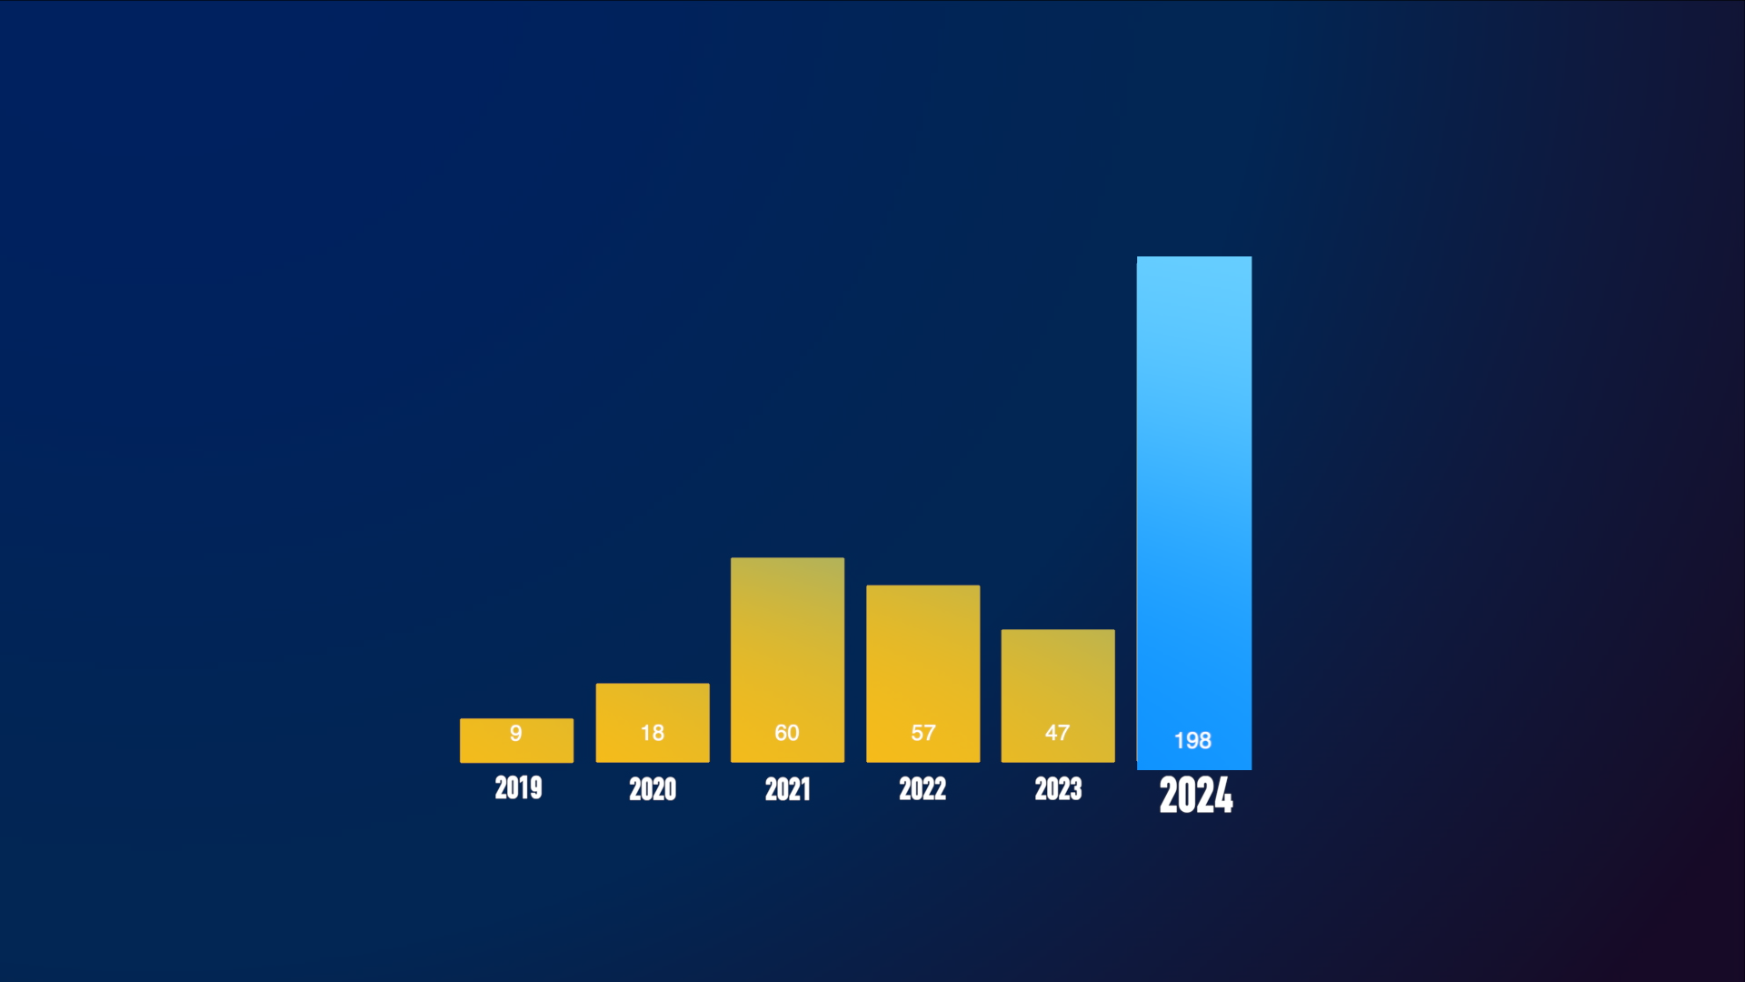

Το 2025 το Ελληνικό Κτηματολόγιο θα είναι ο μοναδικός Φορέας για τη διαχείριση της ακίνητης περιουσίας.

